МИНОБРНАУКИ РОССИИ

Федеральное государственное бюджетное образовательное учреждение высшего образования

НИЖЕГОРОДСКИЙ ГОСУДАРСТВЕННЫЙ ТЕХНИЧЕСКИЙ

УНИВЕРСИТЕТ им. Р.Е.АЛЕКСЕЕВА

Институт радиоэлектроники и информационных технологий

Кафедра информатики и систем управления

«Знакомство с системой контроля версий git.»

(наименование темы проекта или работы)

ПОЯСНИТЕЛЬНАЯ ЗАПИСКА

к курсовой работе

(курсовому проекту, ОТЧЕТ по лабораторной работе)

по дисциплине

Информатика и компьютерные технологии

(наименование дисциплины)

РУКОВОДИТЕЛЬ:

________________ ____Шагалова П.А._ _

(подпись) (фамилия, и.,о.)

СТУДЕНТ:

__________ ____Орехов В.А.____

(подпись) (фамилия, и.,о.)

________23-ВМз______

(шифр группы)

Работа защищена «___» ____________

С оценкой ________________________

**Работа с системой контроля версий git**

Программа была ранее установлена и заданы имя и email.

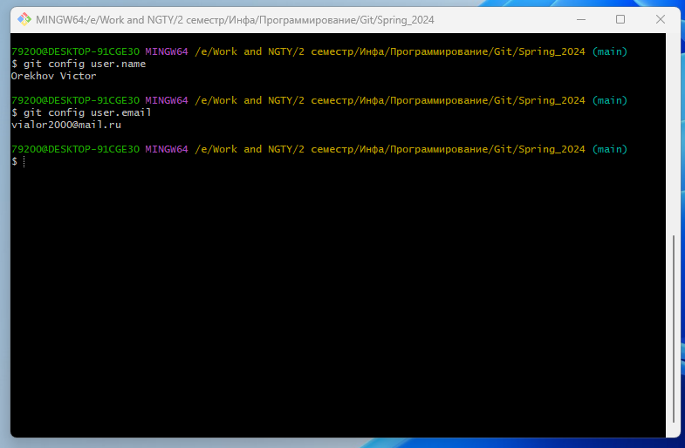

Скопировал исходные репозиторий по ссылке на свой аккаунт https://github.com/OrangeRedeng/Spring_2024 (при помощи команды "fork").

Выкачал репозиторий на свою машину командой:

git clone <https://github.com/Mirac1eee/Spring_2024.git>

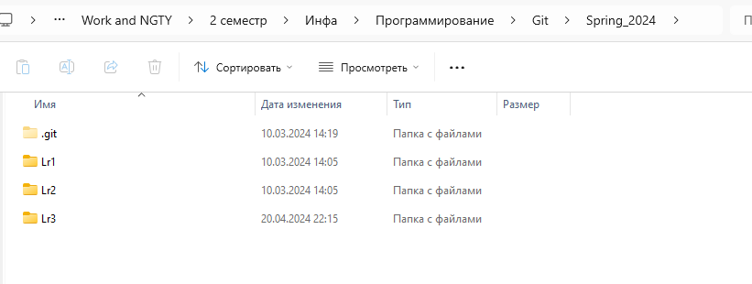

Добавил файлы в область подготовленных файлов командой:

git add

Получил сводную информацию о том, какие файлы содержат изменения, которые будут подготовлены для фиксации, командой:

git status

Записываю изменения в репозитории командой:

git commit -m ”…”

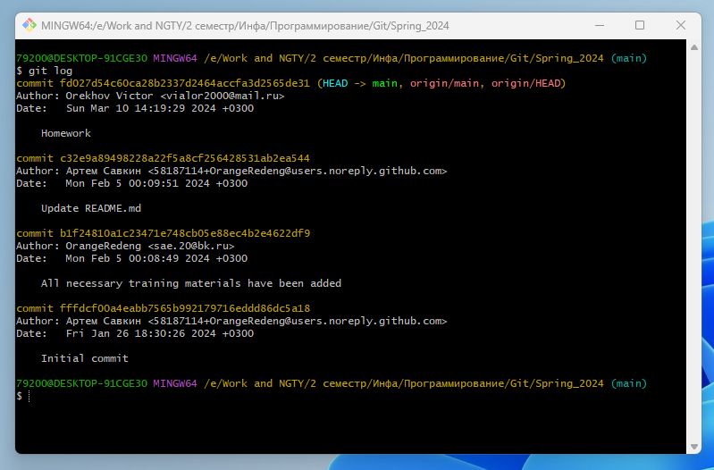

Передаю изменения из локального репозитория в удаленный командой:

git push

Делаю предложение на внесение своих изменений владельцу репозитория (Pull Request).

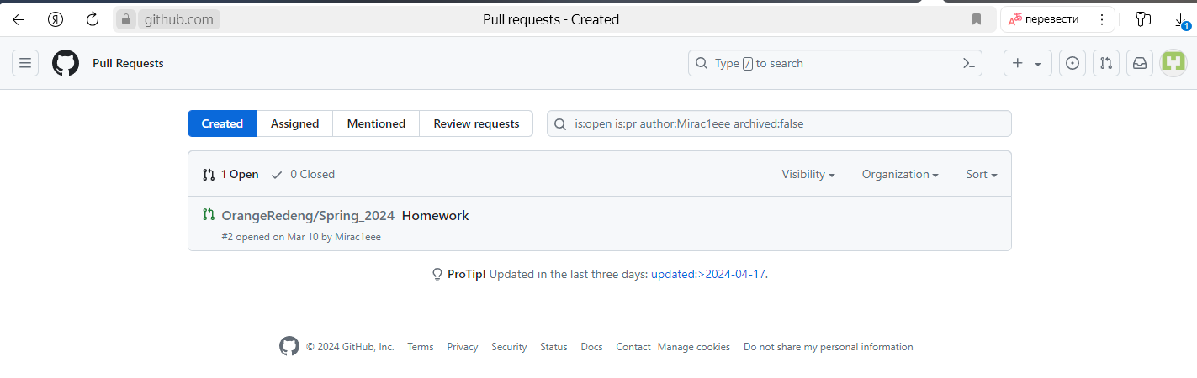

**Разрешение конфликтов и ошибок**

Имитируем ошибку при работе нескольких людей, чтобы не затереть изменения своим пушем.

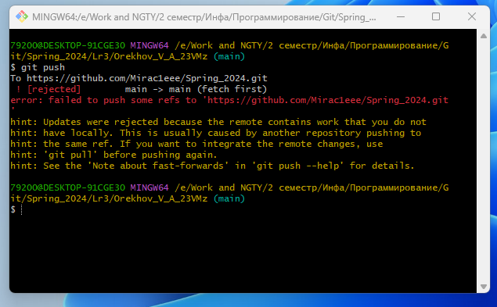

Решение:

Выкачиваем актуальную версию репозитория командой:

git pull

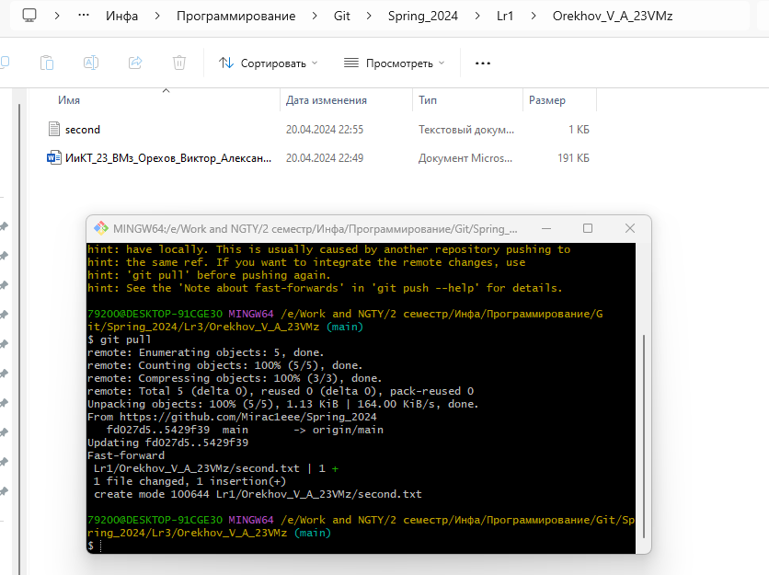

Заливаем изменения в репозиторий командой:

git push

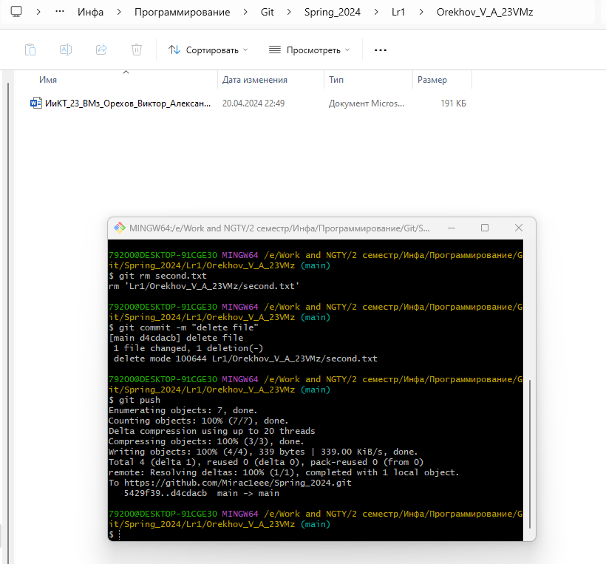

**Вывод**

В ходе этой работы ознакомились с базовыми операциями, которыми необходимо владеть для работы с системой контроля версий Git. Научился создавать главный репозиторий на GitHub, создавать локальную копию главного репозитория, добавлять новые файлы в репозиторий, сохранять изменения файлов, отправлять изменения в главный репозиторий, получать изменения из главного репозитория, создавать Pull Request’ы.